**ҚАЗАҚСТАН РЕСПУБЛИКАСЫ ОҚУ-АҒАРТУ МИНИСТРЛІГІ БАЛАЛАРДЫ ЕРТЕ ДАМЫТУ ИНСТИТУТЫ**



**МЕКТЕПКЕ ДЕЙІНГІ ҰЙЫМДАРҒА БАРМАЙТЫН БАЛАЛАРДЫҢ АТА-АНАЛАРЫНА АРНАЛҒАН КОНСУЛЬТАЦИЯЛЫҚ**

**ПУНКТТЕРДІҢ ЖҰМЫСЫН ҰЙЫМДАСТЫРУ БОЙЫНША ӘДІСТЕМЕЛІК ҰСЫНЫМДАР**

**МЕТОДИЧЕСКИЕ РЕКОМЕНДАЦИИ**

**ПО ОРГАНИЗАЦИИ РАБОТЫ КОНСУЛЬТАЦИОННЫХ ПУНКТОВ ДЛЯ РОДИТЕЛЕЙ ДЕТЕЙ, НЕ ПОСЕЩАЮЩИХ ДОШКОЛЬНЫЕ ОРГАНИЗАЦИИ**

Астана, 2024

*Қазақстан Республикасы Оқу-ағарту министрлігі Балаларды ерте дамыту институты базасында әзірленген*

Мектепке дейінгі ұйымдарға бармайтын балалардың ата-аналарына арналған консультациялық пункттердің жұмысын ұйымдастыру бойынша әдістемелік ұсынымдар – Астана, 2024. – 27 б.

Әдістемелік ұсынымдарда балалары мектепке дейінгі ұйымдарға бармайтын ата-аналарға арналған консультациялық пункттердің жұмысын ұйымдастыру бойынша ұсынымдар берілген.

Аталған әдістемелік материал мектепке дейінгі ұйымдардың басшылары мен педагогтеріне арналған.

Әдістемелік ұсынымдар ҚР ОАМ Балаларды ерте дамыту институтының Ғылыми-әдістемелік кеңесінде қаралып, ұсынылған (2024 жылғы 11 наурыздағы №2 хаттама).

«Балаларды ерте дамыту институты», 2024 ж

**ТҮСІНДІРМЕ ЖАЗБА**

Қазақстанның білім беру саласындағы мемлекеттік саясаты әрбір бала өмірінің сәтті бастамасы ретінде сапалы мектепке дейінгі тәрбие мен оқытуға (бұдан әрі – МТО) тең қолжетімділікті қамтамасыз етуге бағытталған.

МТО-ны қамтамасыз етудің құқықтық негіздері мен мемлекеттік саясаттың негізгі қағидаттары «Білім туралы» Қазақстан Республикасының Заңында айқындалған, оған сәйкес білім беру жүйесінің бірінші деңгейі отбасында немесе 1 жастан бастап бірінші сыныпқа қабылданғанға дейін меншік нысанына қарамастан мектепке дейінгі ұйымда (бұдан әрі-МДҰ) жүзеге асырылады.

Мектепке дейінгі оқыту балаларды мектепте оқуға бес жастан бастап мектепалды даярлық түрінде жүзеге асырылады.

Әрбір баланың бастауыш мектепте білім алуы үшін тең бастапқы мүмкіндіктер жасаудың маңызды шарты МТО қолжетімділігін кеңейту болып табылады.

Ата-аналардың әртүрлі себептермен баласын мектепке дейінгі ұйымға апарғысы келмейтін фактіні де ескеру қажет (денсаулық жағдайы, отбасында тәрбиелеуді дұрыс деп санау және басқалар). Балаларға үй жағдайында сапалы күтім жасауды және тәрбиелеуді қамтамасыз ету мақсатында балалары мектепке дейінгі ұйымдарға бармайтын ата-аналарды (заңды өкілдерді) педагогикалық қолдау жұмыстарын жандандыру қажет. Сонымен қатар, маңызды міндеттердің бірі – ата-аналарды (заңды өкілдерді) білім беру ұйымдарында балаларды тәрбиелеу мен оқытуға тарту болып табылады.

Осыған байланысты Мектепке дейінгі ұйымдар қызметінің үлгілік қағидаларына (ҚР ОАМ 2022 жылғы 31 тамыздағы №385 бұйрығы) сәйкес отбасы мен тәрбиеленушіні әлеуметтік - педагогикалық қолдау мақсатында балабақшалар мен шағын орталықтар жанында ата-аналардың (заңды өкілдердің) қажеттіліктерін ескере отырып, балалары МТО-мен қамтылмаған балалардың ата-аналарына арналған консультациялық пункттер (бұдан әрі- КП) құру ұсынылады.

КП балалары мектепке дейінгі ұйымдарға бармайтын ата-аналарға (заңды өкілдерге) мектеп жасына дейінгі балаларды тәрбиелеу, оқыту және дамыту мәселелері бойынша кеңес беруге және әдістемелік көмек көрсетуге арналған.

КП қызметіне қатысушылар - ерте жастағы балалар мен мектеп жасына дейінгі балалар, олардың ата-аналары (заңды өкілдері) және мектепке дейінгі ұйымның мамандары.

Аталған әдістемелік ұсынымдардың мақсаты: балалары мектепке дейінгі ұйымдарға бармайтын ата-аналарға (заңды өкілдерге) тәрбиелеу, оқыту және дамыту мәселелері бойынша педагогикалық қолдау көрсетуде КП қызметін реттеу.

Бұл материал базасында КП ұйымдастырылған меншік нысанына қарамастан мектепке дейінгі ұйымдардың басшылары мен педагогтеріне арналған.

**НОРМАТИВТІК ҚҰҚЫҚТЫҚ ҚАМТАМАСЫЗ ЕТУ**

КП қызметі мектепке дейінгі тәрбие мен оқыту жүйесін регламенттейтін мынадай нормативтік құқықтық актілерге сәйкес жүзеге асырылады:

1. «Білім туралы» Қазақстан Республикасының Заңы <https://adilet.zan.kz/kaz/docs/Z070000319_>
2. «Педагог мәртебесі туралы» Қазақстан Республикасының Заңы <https://adilet.zan.kz/kaz/docs/Z1900000293>
3. «Қазақстан Республикасындағы баланың құқықтары туралы»

Қазақстан Республикасының Заңы <https://adilet.zan.kz/kaz/docs/Z020000345_>

1. Мектепке дейінгі тәрбиелеу мен оқытуды дамыту моделі <https://adilet.zan.kz/kaz/docs/P2100000137>
2. «Мектепке дейінгі ұйымдарға және сәбилер үйлеріне қойылатын санитариялық-эпидемиологиялық талаптар» санитариялық қағидалары

<https://adilet.zan.kz/kaz/docs/V2100023469>

1. Мектепке дейінгі тәрбие мен оқытудың мемлекеттік жалпыға міндетті стандарты

<https://adilet.zan.kz/kaz/docs/V2200029031>

1. Қазақстан Республикасында мектепке дейінгі тәрбие мен оқытудың үлгілік оқу жоспарлары <https://adilet.zan.kz/kaz/docs/V1200008275>
2. Мектепке дейінгі тәрбие мен оқытудың үлгілік оқу бағдарламалары <https://adilet.zan.kz/kaz/docs/V1600014235>
3. Мектепке дейінгі ұйымдар қызметінің үлгілік қағидалары <https://adilet.zan.kz/kaz/docs/V2200029329>
4. Мектепке дейінгі, орта білім беру ұйымдарын, сондай-ақ арнайы білім беру ұйымдарын жабдықтармен және жиһаздармен жарақтандыру нормалары

<https://adilet.zan.kz/kaz/docs/V1600013272>

1. Мемлекеттік білім беру ұйымдары қызметкерлерінің үлгі штаттары <https://adilet.zan.kz/kaz/docs/V2300033166>
2. Педагог лауазымдарының үлгілік біліктілік сипаттамалары <https://adilet.zan.kz/kaz/docs/V090005750_>

**МЕКТЕПКЕ ДЕЙІНГІ ТӘРБИЕМЕН ЖӘНЕ ОҚЫТУМЕН**

**ҚАМТЫЛМАҒАН БАЛАЛАРДЫҢ АТА-АНАЛАРЫНА (ЗАҢДЫ ӨКІЛДЕРІНЕ) АРНАЛҒАН БІЛІМ БЕРУ ҰЙЫМДАРЫНЫҢ**

**ЖАНЫНДАҒЫ КОНСУЛЬТАЦИЯЛЫҚ ПУНКТТЕРДІҢ ҚЫЗМЕТІН ҰЙЫМДАСТЫРУ БОЙЫНША ҰСЫНЫМДАР**

КП басшының бұйрығы негізінде білім беру ұйымының базасында құрылады және Мектепке дейінгі тәрбие мен оқытудың үлгілік оқу бағдарламасын іске асыратын оның құрылымдық бірлігі болып табылады.

КП қызметін КП туралы ереже негізінде жүзеге асырады.

КП қызметін демалыс күндері 4 жастан 6 жасқа дейінгі балаларға арналған МДҰ-дың топтарында жүзеге асыра алады, балаларды мектепке дайындау үшін қабылдау жүзеге асырылады (толық емес күн, яғни, балалар үш сағат болады, олар ұйықтамайды және тамақтанбайды). Балалар сабақта болған кезде балалардың ата-аналары (заңды өкілдері) мектеп жасына дейінгі балаларды тәрбиелеу мен оқыту, дамыту мәселелері бойынша педагогтерден кеңес алуына болады.

Сонымен қатар, МДҰ базасында мектеп жасына дейінгі балаларды мектепте оқуға дайындау мәселелері бойынша ата-аналарға (заңды өкілдерге) онлайн консультация ұйымдастыру ұсынылады.

Сондай-ақ, жалпы білім беретін мектептер базасында балаларды мектепте оқуға дайындау мәселелері бойынша балалардың ата-аналарына (заңды өкілдеріне) топтық және жеке консультациялар берілетін жеке кабинетте КП ұйымдастыруға болады.

КП жұмысының басталуы туралы мектеп жасына дейінгі балалардың ата-аналарын (заңды өкілдерін) WhatsApp чаттары (отбасылық, аулалық және т. б.), бұқаралық ақпарат құралдары, оның ішінде әлеуметтік желілер (Instagram, Facebook, Telegram), МДҰ-ның сайты арқылы хабардар ету қажет *(1-қосымша).*

КП мақсаты: мектеп жасына дейінгі балаларды үйде тәрбиелеп отырған отбасыларға диагностикалық, консультациялық және әдістемелік көмек көрсету.

Міндеттері:

* ата-аналарға (заңды өкілдерге) консультациялық қолдау көрсету және балаларды тәрбиелеу, оқыту, дамыту мәселелері бойынша педагогикалық құзыреттіліктерін арттыру;
* белгілі бір себептермен білім беру ұйымына бара алмайтын балалардың әлеуметтенуіне ықпал ету;

КП жұмысының негізгі бағыттары:

* диагностикалық көмек көрсету - баланы психологиялық- педагогикалық тұрғыдан зерттеу, бала тұлғасының жеке ерекшеліктері мен

бейімділігін, оның әлеуетті мүмкіндіктерін, әлеуметтік бейімделуін анықтау, баланы одан әрі дамыту мен тәрбиелеу бойынша ұсынымдар әзірлеу;

* консультациялық көмек көрсету - психологиялық, әлеуметтік, педагогикалық консультация беру, ата-аналарды (заңды өкілдерді) бала дамуының физиологиялық және психологиялық ерекшеліктері, тәрбиенің негізгі бағыттарының ықпалы, күйзеліс жағдайларын еңсеру туралы хабардар ету;
* әдістемелік көмек көрсету - ата-аналарды (заңды өкілдерді) ағарту, отбасында туындайтын мәселелердің алдын алуға бағытталған педагогикалық әдістер мен тәсілдер туралы ата-аналарды хабардар ету, ата-аналардың педагогикалық мәдениетін қалыптастыру, отбасында жағымды қарым- қатынастар орнату, баланың жеке даму ерекшеліктері негізінде түзету және дамыту технологияларымен, отбасы жағдайында тәрбиелеу процесін ұйымдастырумен таныстыру.

КП қызметінің негізгі нысандары: ата - аналардың (заңды өкілдердің) сұранысы бойынша онлайн және офлайн форматтарда жеке және топтық консультациялар беру болып табылады.

Жеке және топтық консультацияларды жүзеге асыру үшін кабинеттерді жиһаздармен жабдықтау (үстел, орындықтар, ноутбук және т.б.) және дидактикалық материалдың жеткілікті санымен қамтамасыз ету қажет: арнайы әдебиеттер, дидактикалық және дамытушы ойындар мен ойыншықтар, балалар мен ата-аналарға арналған диагностикалық материалдар жиынтығы, педагогтар мен мамандардың дамытушы бағдарламалары, ата-аналармен жүргізілген жұмыс тәжірибесінен материалдар.

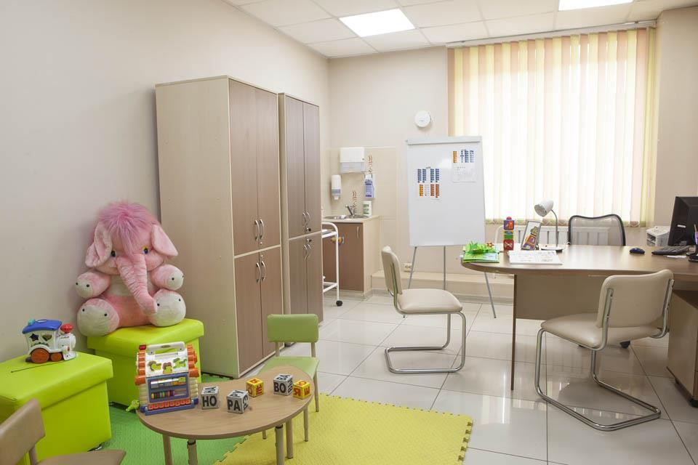

Балалармен және ата-аналармен спорт залда, спорт алаңында, құрғақ бассейндерде, балалардың дамуы үшін қауіпсіз және жайлы жағдайлар жасалған сенсорлық, ойын бөлмелерінде консультациялар немесе сабақтар өткізу ұсынылады.

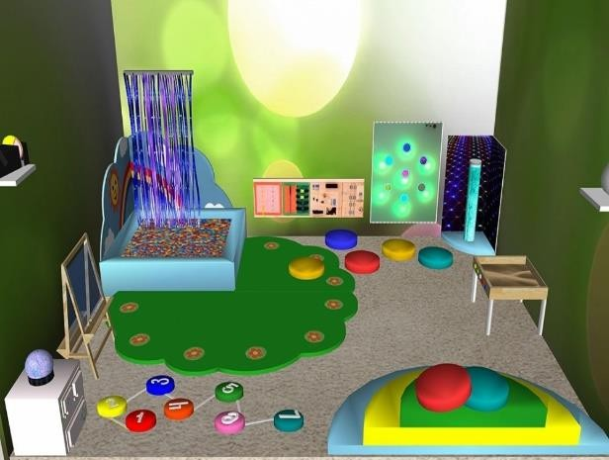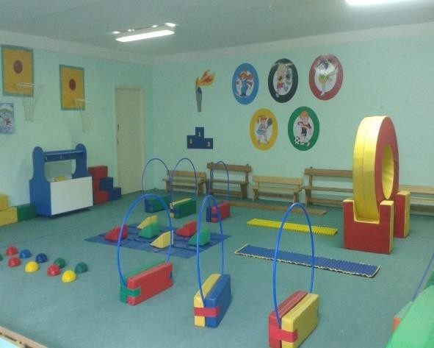

Мектепке дейінгі ұйымның аумағы абаттандырылуы, құмсалғыштар орналасқан ойын алаңдарымен, күркелермен, спорт алаңдарымен жабдықталуы қажет, онда ата-аналар мен балалардың жеке мүмкіндіктері мен қажеттіліктеріне сәйкес дамытушы ортаның барлық ресурстарын пайдалануға мүмкіндігі болуы керек.

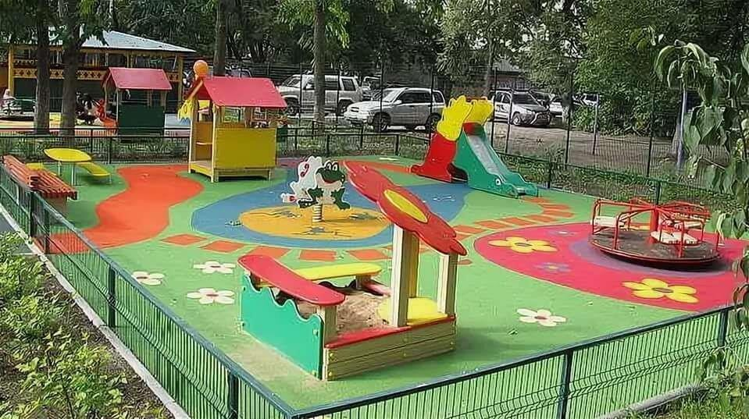

КП жұмысын білім беру ұйымының әкімшілігі реттейді.

Балалардың ата - аналарына (заңды өкілдеріне) консультациялық көмек мамандардың қызметін кіріктіру негізінде көрсетіледі:

меңгеруші; әдіскер; тәрбиеші;

музыка жетекшісі;

дене шынықтыру нұсқаушысы; педагог-психолог;

логопед; медбике;

казақ тілі педагогі.

Логопед баланың танымдық және сөйлеуінің даму деңгейін анықтайды (тексеру); баланың сөйлеуіндегі кемшіліктерді түзету және оның алдын алу мақсатымен (консультация, семинарлар) ата-аналарға (заңды өкілдерге) көмек көрсетеді; ата-аналарға (заңды өкілдерге) және балаға сөйлеуді дамыту бойынша қызықты ойындар мен жаттығуларды (практикумдар) ұсынады (көрсетеді).

Педагог-психолог эмоционалды-тұлғалық мәселелерді анықтайды; таным процестерінің даму деңгейін анықтайды (зейін, қиял); есте сақтауды, ойлауды дамытады, балалар мен ата-аналардың қарым-қатынасын талдайды; баланың мектепте оқуға психологиялық дайындық деңгейіне диагностикалық тексеру жүргізеді.

Дене шынықтыру нұсқаушысы балалар мен ересектерге салауатты өмір салтын насихаттайды; үй-жайларда және далада ойналатын қимылды ойындарды, спорттық жаттығуларды ұсынады.

Медбике күн тәртібін құрастыруға және баланың дұрыс тамақтануын ұйымдастыруға көмек көрсетеді; әртүрлі аурулардың: ЖРВИ, тұмау, жіті

вирустық инфекциялар, жұқпалы аурулардың алдын алу мәселелері бойынша ұсыныстар береді.

КП педагогтері баланың танымдық, шығармашылық және музыкалық дамуына арналған түрлі тәсілдерді, ойындарды, жаттығуларды көрсетеді; мектеп жасына дейінгі балаларды тәрбиелеу, оқыту және дамыту мәселелері бойынша консультация береді.

Сондай-ақ, Балаларды ерте дамыту институтының (бұдан әрі-Институт) сайтында «Ата-аналарға кеңес» бөлімімен «Виртуалды әдістемелік кабинет» ашылды. Аталған бөлімде үй жағдайында баланы үйде тәрбиелеу мен дамыту бойынша дамытушы ойындар, психологтың баланы дамыту, мектепке дайындау туралы кеңестері, логопедтердің балалардың сөйлеуін дамыту бойынша кеңестері, дамытушы ойын әрекеттері қамтылған бейнероликтер әзірленіп орналастырылды.

Аталған материалдарды КП қызметінде қолдануға болады.

Сондай-ақ, мектепке дейінгі ұйымдардың сайтында «Консультациялық пункт» айдарын жүргізу ұсынылады, онда мектепке дейінгі ұйым педагогтерімен әзірленген материалдар орналастырылатын болады.

Сонымен қатар, «Сұрақ-жауап» айдарының қызметін жүзеге асыру ұсынылады, онда ата-аналар (заңды өкілдер) балаларды тәрбиелеуге, дамытуға және мектепте оқуға дайындауға қатысты сұрақтарға жауап ала алады.

КП жұмысының басталғаны туралы білген мектеп жасына дейінгі балалардың ата-аналары (заңды өкілдері) консультация алу үшін хабарласа алады. Олар баласы туралы ақпарат береді, өздерін қызықтыратын сұрақтар қояды.

Маман кездесу уақытын белгілейді және ата-аналардың (заңды өкілдердің) алдын ала жазылу журналына тіркейді (*2-қосымша*). Белгілген уақытта ата-аналар (заңды өкілдер) баласымен бірге келеді және олардың келуі КП мамандарының жұмысын есепке алу журналында тіркеледі (*3-қосымша*).

Маман баламен сөйлеседі, оған ойындар ойнауды, тапсырмалар орындауды ұсынады. Осылайша, ол мектеп жасына дейінгі баланы диагностикалық тексеруден өткізеді.

Бірлескен сабақтан кейін педагог балаға қызығушылығы бойынша әрекетпен айналысуды ұсынады (конструкторларды жинау, сурет салу, мүсіндеу және т.б.), ал өзі осы уақытта ата-аналармен (заңды өкілдермен) әңгімелеседі, баланың даму деңгейі туралы айтады, ұсынымдар береді.

Консультацияны ата-аналардың (заңды өкілдердің) қажеттіліктерін ескере отырып, бір уақытта бір немесе бірнеше маман жүргізе алады.

Мамандардың жұмыс кестесін білім беру ұйымының жұмыс тәртібін ескере отырып, әкімшілік анықтайды (*4-қосымша*). Сондай-ақ, КП-тің жұмыс кестесі мектеп жасына дейінгі балалардың ата-аналарының (заңды өкілдерінің) сұраныстарына байланысты икемді болуы мүмкін.

КП - те штат бірліктері қарастырылмаған, мамандар негізгі жұмысының аясында жеке және топтық консультациялар жүргізеді.

КП педагогтері ата-аналармен (заңды өкілдерімен) әріптестік қарым- қатынас орнатады, мектеп жасына дейінгі балаларға жеке нәтижеге бағдарланған педагогикалық және психологиялық көмек көрсетеді.

Мамандар ата-аналардың (заңды өкілдердің) педагогикалық сауаттылығын арттыру мақсатында түрлі іс-шаралар өткізеді. Сондай-ақ, бала болмаған кезде ата-аналарға жеке консультация және бірдей мәселелері бар отбасыларға топтық консультация береді, телефон арқылы ата-аналарға (заңды өкілдерге) сұрақтарына кеңес береді.

Консультация мынадай мәселелер бойынша жүргізіледі :

-балалардың жас, психофизиологиялық ерекшеліктері;

-ерте жастағы балаларды тәрбиелеу және дамыту ерекшеліктері;

-ерте жастағы балалардың физикалық, психикалық және әлеуметтік дамуындағы әртүрлі ауытқулардың алдын алу;

-балаларды әлеуметтендіру;

-баланың сөйлеуін дамыту;

* балалардың балабақшаға бейімделуі;
* көркем шығармашылықты дамыту;
* отбасындағы тәрбие мәселесі;

-дамытушы бағдарламаны таңдау;

-ойын әрекетін ұйымдастыру;

-балалардың тамақтануын ұйымдастыру;

-балаларды шынықтыру және сауықтыру үшін жағдайлар жасау;

-балаға, оның жеке ерекшеліктеріне сәйкес білікті көмек көрсете алатын білім беру, халықты әлеуметтік қорғау, денсаулық сақтау жүйесін ұйымдастыру қызметтері туралы хабардар ету.

Берілген тақырыпты ескере отырып, білім беру ұйымының әкімшілігі қажетті ақпаратты толық меңгерген маманды консультация беруге тартады.

Бұдан әрі ата-аналардың (заңды өкілдердің) КП - ке келуі алдын ала жазылу бойынша жүргізіледі.

Сонымен қатар, КП мамандары ата-аналарға (заңды өкілдерге) виртуалды консультация бере алады. Бұл онлайн форматтағы консультациялар, шеберлік сыныптары, семинарлар және т.б.

Егер ата-аналар (заңды өкілдер) онлайн-консультацияға қатыса алмаса, оның жазбасын көре алады. Барлық фото және бейнематериалдарға, бейнеконсультацияларға, шеберлік сыныптарына, вебинарларға және пайдалы интернет-сайттарға сілтемелер білім беру ұйымының сайтындағы

«Консультациялық пункт» айдарында және әлеуметтік желілерде (Instagram, Facebook, Telegram) орналастырылуы керек.

1. *қосымша*

Парақшаның үлгісі ҚҰРМЕТТІ АТА-АНАЛАР!!!

*«* *»* базасында

2 жастан 6 жасқа дейінгі балалары мектепке дейінгі ұйымға бармайтын және баратын ата-аналарға (заңды өкілдерге) арналған

ТЕГІН КОНСУЛЬТАЦИЯЛЫҚ ПУНКТ жұмыс істейді.

Сіздерге:

1. (Instagram, Facebook, Telegram) мессенджерлері, телефон арқылы мамандардың консультацияларын;
2. Білім беру ұйымының сайтында мәтіндік консультациялар мен бейнероликтерді, шеберлік сыныптарын;
3. Мектеп жасына дейінгі балаларға арналған бейне – ойындарды ұсынамыз. Консультация алуға мына телефон арқылы жазылуға болады
4. *қосымша*

# Ата-аналардың (заңды өкілдердің) алдын ала жазылу журналы

|  |  |  |  |  |  |  |  |  |
| --- | --- | --- | --- | --- | --- | --- | --- | --- |
| Жазылу күні | Жазылу нысаны | Ата-ананың (заңды өкілдің)  аты-жөні | Баланың аты-жөні. | Баланың жасы | Мекен жайы,  телефон | Сұраныс | Ұсынымдар | Жауапты маман (өтінімді  қабылдаған) |
|  |  |  |  |  |  |  |  |  |
|  |  |  |  |  |  |  |  |  |
|  |  |  |  |  |  |  |  |  |

1. *қосымша*

# Консультациялық пункт мамандарын есепке алу журналы (мектепке дейінгі ұйымның атауы)

|  |  |  |  |  |  |
| --- | --- | --- | --- | --- | --- |
| № р/с | Консультацияны өткізу күні, уақыты | Консультацияның тақырыбы | Консультацияның өткізілу нысаны | Консультация берушінің аты- жөні, лауазымы | Консультация барысында берілген  ұсынымдар |
|  |  |  |  |  |  |
|  |  |  |  |  |  |
|  |  |  |  |  |  |

1. *қосымша*

**Консультациялық пункт мамандарының жұмыс кестесі**

|  |  |  |  |
| --- | --- | --- | --- |
| Апта күндері | Жұмыс уақыты | Жұмыс нысаны | Жауапты маманның лауазымы |
|  |  |  |  |
|  |  |  |  |

**ҚОЛДAНЫЛҒAН ӘДЕБИЕТТЕР ТIЗIМI**

* 1. «Білім туралы» Қазақстан Республикасының Заңы.
  2. «Педагог мәртебесі туралы» Қазақстан Республикасының Заңы.
  3. «Қазақстан Республикасындағы баланың құқықтары туралы» Қазақстан Республикасының Заңы.
  4. Мектепке дейінгі тәрбиелеу мен оқытуды дамыту моделі
  5. «Мектепке дейінгі ұйымдарға және сәбилер үйлеріне қойылатын санитариялық-эпидемиологиялық талаптар» санитариялық қағидалары.
  6. Мектепке дейінгі тәрбие мен оқытудың мемлекеттік жалпыға міндетті білім беру стандарттары.
  7. Қазақстан Республикасында мектепке дейінгі тәрбие мен оқытудың үлгілік оқу жоспарлары.
  8. Мектепке дейінгі тәрбие мен оқытудың үлгілік оқу бағдарламалары.
  9. Тиісті үлгідегі білім беру ұйымдары қызметінің үлгілік қағидалары.
  10. Мектепке дейінгі, орта білім беру ұйымдарын, сондай-ақ арнайы білім беру ұйымдарын жабдықтармен және жиһаздармен жарақтандыру нормалары
  11. Мемлекеттік білім беру ұйымдары қызметкерлерінің үлгі штаттары.
  12. Педагог лауазымдарының үлгілік біліктілік сипаттамалары

**МАЗМҰНЫ**

|  |  |  |
| --- | --- | --- |
| 1 | ТҮСІНДІРМЕ ЖАЗБА | 3 |
| 2 | НОРМАТИВТІК ҚҰҚЫҚТЫҚ ҚАМТАМАСЫЗ ЕТУ | 4 |
| 3 | МЕКТЕПКЕ ДЕЙІНГІ ТӘРБИЕМЕН ЖӘНЕ ОҚЫТУМЕН ҚАМТЫЛМАҒАН БАЛАЛАРДЫҢ АТА-АНАЛАРЫНА (ЗАҢДЫ ӨКІЛДЕРІНЕ) АРНАЛҒАН БІЛІМ БЕРУ ҰЙЫМДАРЫНЫҢ ЖАНЫНДАҒЫ КОНСУЛЬТАЦИЯЛЫҚ ПУНКТТЕРДІҢ ҚЫЗМЕТІН ҰЙЫМДАСТЫРУ БОЙЫНША ҰСЫНЫМДАР | 10 |
| 4 | 1-ҚОСЫМША | 11 |
| 5 | 2-ҚОСЫМША | 11 |
| 6 | 3-ҚОСЫМША | 11 |
| 7 | 4-ҚОСЫМША | 12 |
| 8 | ҚОЛДAНЫЛҒAН ӘДЕБИЕТТЕР ТIЗIМI | 13 |

*Разработано на базе Института раннего развития детей Министерства просвещения Республики Казахстан*

По организации работы консультационных пунктов для родителей детей, не посещающих дошкольные организации. – Астана, 2024. – 27 с.

В методических рекомендациях представлены предложения по организации работы консультационных пунктов для родителей детей, не посещающих дошкольные организации.

Данный методический материал предназначен для руководителей педагогов дошкольных организаций.

Методические рекомендации рассмотрены и рекомендованы Научно- методическим советом Института раннего развития детей МП РК (протокол № 2 от 11 марта 2024 года).

Институт раннего развития детей, 2024 год

**ПОЯСНИТЕЛЬНАЯ ЗАПИСКА**

Государственная политика в области образования Казахстана направлена на обеспечение равного доступа к качественному дошкольному воспитанию и обучению (далее – ДВО) как успешному старту в жизни каждого ребенка.

Правовые рамки и основные принципы государственной политики по предоставлению ДВО определены Законом Республики Казахстан «Об образовании», согласно которому первый уровень системы образования осуществляется в семье или с 1 года до приема в первый класс в дошкольной организации (далее - ДО), независимо от форм собственности.

Дошкольное обучение осуществляется с пяти лет в виде предшкольной подготовки детей к обучению в школе.

Важным условием создания равных стартовых возможностей каждого ребенка к обучению в начальной школе является расширение доступа к ДВО.

Необходимо обратить внимание на то, что родители (законные представители) по разным причинам не определяют ребенка в дошкольную организацию (состояние здоровья, предпочтение семейного воспитания и др.). Тем самым, с целью обеспечения качественного ухода, присмотра и воспитания детей в домашних условиях, необходимо активизировать работу по педагогическому сопровождению родителей (законных представителей), чьи дети не посещают дошкольные организации. Кроме того, первостепенной задачей является вовлечение ролителей (законных предствителей) в воспитание и обучение детей в организациях образования.

В связи с этим, Типовыми правилами деятельности дошкольных организаций (приказ МП РК от 31 августа 2022 года №385) при детских садах и мини-центрах с учетом потребности родителей (законных представителей) регламентировано создание консультационных пунктов (далее - КП) для родителей детей, не охваченных ДВО, в целях социально-педагогической поддержки семьи и воспитанника.

КП предназначены для консультирования и оказания методической помощи в вопросах воспитания, обучения и развития детей дошкольного возраста родителям (законным представителям) детей, не посещающих дошкольные организации.

Участниками деятельности КП являются дети раннего и дошкольного возраста, их родители (законные представители) и специалисты дошкольной организации.

Целью настоящих методических рекомендаций является: регламентация деятельности КП по педагогическому сопровождению родителей (законных представителей) детей, не посещающих дошкольные организации, в вопросах воспитания, обучения и развития..

Данный материал предназначен для руководителей и педагогов дошкольных организаций, независимо от форм собственности, на базе которых организованы КП.

**НОРМАТИВНОЕ ПРАВОВОЕ ОБЕСПЕЧЕНИЕ ДЕЯТЕЛЬНОСТИ КП**

Деятельность КП осуществляется согласно следующим нормативным правовым актам, регламентирующим систему дошкольного воспитания и обучения:

1. Закон Республики Казахстан «Об образовании» <https://adilet.zan.kz/kaz/docs/Z070000319_>
2. Закон Республики Казахстан «О статусе педагога» <https://adilet.zan.kz/kaz/docs/Z1900000293>
3. Закон Республики Казахстан «О правах ребенка в Республике Казахстан»

<https://adilet.zan.kz/kaz/docs/Z020000345_>

1. Модель развития дошкольного воспитания и обучения <https://adilet.zan.kz/rus/docs/P2100000137>
2. Санитарные правила «Санитарно-эпидемиологических требований к дошкольным организациям и домам ребенка»

<https://adilet.zan.kz/kaz/docs/V2100023469>

1. Государственный общеобязательный стандарт дошкольного воспитания и обучения

<https://adilet.zan.kz/rus/docs/V2200029031>

1. Типовые учебные планы дошкольного воспитания и обучения Республики Казахстан

<https://adilet.zan.kz/kaz/docs/V1200008275>

1. Типовые учебные программы дошкольного воспитания и обучения <https://adilet.zan.kz/kaz/docs/V1600014235>
2. Типовые правила деятельности дошкольных организаций <https://adilet.zan.kz/kaz/docs/V2200029329>
3. Нормы оснащения оборудованием и мебелью организаций дошкольного, среднего образования, а также специальных организаций образования

<https://adilet.zan.kz/rus/docs/V1600013272>

1. Типовые штаты работников государственных организаций образования

<https://adilet.zan.kz/rus/docs/V2300033166>

1. Типовые квалификационные характеристики должностей педагогов <https://adilet.zan.kz/rus/docs/V090005750_>

**РЕКОМЕНДАЦИИ**

**ПО ОРГАНИЗАЦИИ ДЕЯТЕЛЬНОСТИ КОНСУЛЬТАЦИОННЫХ**

**ПУНКТОВ ПРИ ОРГАНИЗАЦИЯХ ОБРАЗОВАНИЯ ДЛЯ РОДИТЕЛЕЙ (ЗАКОННЫХ ПРЕДСТАВИТЕЛЕЙ) ДЕТЕЙ, НЕ ОХВАЧЕННЫХ ДОШКОЛЬНЫМ ВОСПИТАНИЕМ И ОБУЧЕНИЕМ**

КП создается на базе организаций образования на основании приказа руководителя и является ее структурной единицей, которая реализует Типовую учебную программу дошкольного воспитания и обучения.

КП осуществляет свою деятельность на основании Положения о КП.

КП могут осуществлять свою деятельность в выходные дни на базе функционирующих групп ДО для детей в возрасте от 4 до 6 лет, осуществлятся прием детей для подготовки к школе (неполный день, без сна и питания, по три часа). В то время, когда дети находятся на занятиях, родители (законные представители) детей, могут получить консультации педагогов по вопросам воспитания, обучения и развития детей дошкольного возраста.

Вместе с тем, на базе ДО рекомендуется организовать **онлайн** консультирование родителей (законных представителей) по вопросам подготовки детей дошкольного возраста к обучению в школе.

Также, на базе общеобразовательных школ можно организовать КП в отдельном кабинете, где будут проходить групповые и индивидуальные консультации родителей (законных представителей) детей, по вопросам подготовки детей к обучению в школе.

Необходимо проинформировать родителей (законных представителей) детей дошкольного возраста о начале деятельность КП, через WhatsApp чаты (семейные, дворовые и др.), средства массовой информации, в т.ч. социальные сети (Instagram, Facebook, Telegram), сайты ДО (*приложение 1*).

Цель КП: предоставление диагностической, консультационной и методической помощи семьям, воспитывающим детей дошкольного возраста на дому.

Задачи:

* оказать консультационную поддержку родителям (законным представителям) и повысить их педагогическую компетентность в вопросах воспитания, обучения и развития детей;
* помогать социализации детей, которые по определенным причинам не могут посещать организации образования.

Основные направления работы КП:

* диагностическая помощь - психолого-педагогическое изучение ребенка, определение индивидуальных особенностей и склонностей личности ребенка, его потенциальных возможностей, социальной адаптации, разработка рекомендаций по дальнейшему развитию и воспитанию ребенка;
* консультационная помощь - психологическое, социальное, педагогическое консультирование, информирование родителей или законных представителей о физиологических и психологических особенностях развития

ребенка, основных направлениях воспитательных воздействий, преодолении кризисных ситуаций;

* методическая помощь - просвещение родителей (законных представителей), информирование родителей о педагогических методах и приемах, направленных на предотвращение возникающих семейных проблем, формирование педагогической культуры родителей, формирование положительных взаимоотношений в семье; ознакомление с коррекционными и развивающими технологиями на основе индивидуальных особенностей развития ребенка, организации воспитательного процесса в условиях семьи.

Основными формами деятельности КП является: предоставление необходимых индивидуальных и групповых консультаций по запросу родителей (законных представителей) в онлайн- и офлайн- форматах.

Для осуществления индивидуальных и групповых консультаций, необходимо оборудовать кабинеты мебелью (стол, стулья, ноутбук и др.) и обеспечить достаточным количеством дидактического материала: специальная литература, дидактические и развивающие игры и игрушки, пакет диагностических материалов для детей и родителей, развивающие программы педагогов и специалистов, материалы из опыта работы с родителями.



Консультации или занятия с детьми и родителями рекомендуется проводить в актовом и спортивном залах, на спортивной площадке, в сухих бассейнах, в сенсорной, игровой комнатах, где созданы безопасные и комфортные условия для развития детей.

 



Территория дошкольной организации должна быть благоустроена, оснащена игровыми площадками, на которых расположены песочницы, беседки, спортивные площадки, где родители и дети имеют возможность, использовать все ресурсы развивающей среды в соответствии со своими индивидуальными возможностями и потребностями.



Работу КП регулирует администрация организации образования.

Консультационная помощь родителям (законным представителям) детей оказывается на основе интеграции деятельности специалистов:

руководитель; методист; воспитатель;

музыкальный руководитель; инструктор по физической культуре; педагог-психолог;

логопед;

медицинская сестра; педагог казахского языка.

Логопед выявляет уровень познавательно-речевого развития ребенка (обследование); координирует родителей (законных представтелей) в оказании помощи ребенку в коррекции речевых недостатков и целью профилактики (консультации, практикумы); рекомендует (показывает) родителям (законным предстаивтелям) и ребенку интересные игры и упражнения по речевому развитию (практикумы).

Педагог – психолог выявляет эмоционально-личностные проблемы; определят уровень процессов (внимания, воображение…); развития память, познавательных мышление, анализирует детско-родительские отношения; проводит диагностическое обследование уровня психологической готовности ребенка к обучению в школе.

Инструктор по физической культуре пропагандирует здоровый образ жизни у детей и взрослых; рекомендует подвижные игры в помещении и на улице, спортивные упражнения.

Медицинская сестра оказывает помощь в составлении режима дня и организации правильного питания ребенка; даѐт рекомендации по вопросам

профилактики различных заболеваний: ОРВИ, гриппа, острых вирусных инфекций, инфекционных заболеваний.

Педагоги КП показывают различные приемы, игры, упражнения для познавательного, творческого и музыкального развития ребенка; консультируют по вопросам воспитания, обучения и развития детей дошкольного возраста.

Вместе с тем, на сайте Института раннего развития детенй (далее - Институт) открыт «Виртуальный методический кабинет» с рубрикой «Для родителей». В данной рубрике размещены разработанные для родителей видеоролики, содержащие развивающие игры педагогов по воспитанию и развитию ребенка в домашних условиях, советы психолога по развитию ребенка по подготовке к школе, советы логопедов по развитию речи детей, развивающие игровые действия.

Данные материалы рекомендуется использовать в деятельности КП.

Кроме того, дошкольным организациям на своих сайтах рекомендуется вести рубрику «Консультационный пункт», с размещением материалов разработанных педагогами дошкольных организаций.

Вместе с тем, актуальна рубрика «Вопросы-ответы», где родители (законные представители) смогут получить ответы на вопросы касательно воспитания, развития и готовности детей к обучению в школе.

Родители (законные представители) детей дошкольного возраста, узнавшие о начале деятельности КП, могут обратиться за консультацинй. Они сообщают информацию о ребенке, задают интересующие вопросы.

Специалист назначает время встречи и регистрирует в журнале предварительной записи родителей (законных представителей) (*приложение 2*). В условленное время родители (законные представители) приходят вместе с ребенком и их визит регистрируется в журнале учета работы специалистов КП (*приложение 3*).

Специалист устанавливает контакт с ребенком, предлагает ему поиграть в игры, выполнить задания. Таким образом, он проводит диагностическое обследование ребенка.

После совместного занятия педагог предлагает ребенку заняться деятельностью по интересу (собрать конструктор, рисовать, лепить и т.п.), а сам в это время ведет беседу с родителями (законными представителями), информирует их об уровне развития ребенка, дает рекомендации.

Консультрование может проводиться одним или несколькими специалистами одновременно в учетом потребности родителей (законных представителей).

График работы специалистов определяется администрацией, исходя из режима работы организации образования (*приложение 4*). В свою очередь, график работы КП может быть гибким в зависимости от потребности родителей (законных представителей) детей дошкольного возраста.

Штатные единицы в КП не предусмотрены, специалисты осуществляют групповые и индивидуальные консультации в рамках основной работы.

Педагогами КП устанавливаются партнерские отношения с родителями (законными представителями), осуществляется индивидуальная, ориентированная на результат, педагогическая и психологическая помощь детям дошкольного возраста.

Специалисты проводят разнообразные мероприятия, в целях повышения педагогической грамотности родителей (законных представителей). А также индивидуальное консультирование родителей при отсутствии ребенка, групповое консультирование семей с одинаковыми вопросами, консультируют родителей (законных представителей) по телефону.

Консультирование проводится по следующим вопросам:

* возрастные, психофизиологические особенности детей;
* воспитание и развитие детей раннего возраста;
* профилактика различных отклонений в физическом, психическом и социальном развитии детей раннего возраста;
* социализация детей;
* развитие речи ребенка;
* адаптация детей при поступлении в детский сад;
* развитие художественного творчества;
* вопросы воспитания в семье;
* выбор развивающей программы;
* организация игровой деятельности;
* организация питания детей;
* создание условий для закаливания и оздоровления детей;
* информирование об услугах организаций системы образования, социальной защиты населения, здравоохранения, которые могут оказать квалифицированную помощь ребенку в соответствии с его индивидуальными особенностями.

Исходя из заявленной тематики, администрация организации образования привлекает к проведению консультации того специалиста, который владеет необходимой информацией в полной мере.

Далее, последующие визиты родителей (законных представителей) в КП происходят также по предварительной записи.

Вместе с тем, специалистами КП осуществляется виртуальная консультация родителей (законных представителей). Это консультации, мастер-классы, семинары и др. в онлайн формате.

Если родители (законные представители) не смогли посетить онлайн- консультацию, они могут посмотреть ее запись. Все фото- и видеоматериалы, ссылки на видеоконсультации, мастер-классы, вебинары и на полезные интернет-сайты и т.д. размещаются в рубрике «Консультационный пункт» на сайте организации образования, а также в социальных сетях (Instagram, Facebook, Telegram).

*Приложение 1*

# Пример листовки УВАЖАЕМЫЕ РОДИТЕЛИ!!!

На базе « »

функционирует **БЕСПЛАТНЫЙ КОНСУЛЬТАЦИОННЫЙ ПУНКТ**

для родителей (законных представителей) детей в возрасте от 2 до 6 лет, не посещающих и посещающих дошкольную организацию

# Мы предлагаем Вам:

1. Консультации специалистов по телефону, через мессенджеры (Instagram, Facebook, Telegram);
2. Текстовые консультации, видеоролики, мастер-классы на сайте нашего детского сада;
3. Обучающие видео-игры для детей дошкольного возраста.

Записаться на консультацию можно: по телефону

*Приложение 2*

# Журнал предварительной записи родителей (законных представителей)

|  |  |  |  |  |  |  |  |  |
| --- | --- | --- | --- | --- | --- | --- | --- | --- |
| Дата  обращения | Форма  обращения | Ф.И.О.  родителя | Ф.И.  ребенка | Возраст ребенка | Адрес, телефон | Запрос | Рекомен дации | Ответственн ый  (принявший обращение) |
|  |  |  |  |  |  |  |  |  |
|  |  |  |  |  |  |  |  |  |
|  |  |  |  |  |  |  |  |  |

*Приложение 3*

# Журнал учета специалистов консультационного пункта (наименование дошкольной организации)

|  |  |  |  |  |  |
| --- | --- | --- | --- | --- | --- |
| № п/п | Дата, время проведения консультации | Тема консультации | Форма проведения консультации | Ф.И.О.  консультанта, должность | Рекомендации, данные в ходе консультации |
|  |  |  |  |  |  |
|  |  |  |  |  |  |
|  |  |  |  |  |  |

*Приложение 4*

**График работы специалистов консультационного пункта**

|  |  |  |  |
| --- | --- | --- | --- |
| День недели | Время работы | Форма работы | Должность  отвественного |
|  |  |  |  |
|  |  |  |  |
|  |  |  |  |

**СПИСОК ИСПОЛЬЗОВАННОЙ ЛИТЕРАТУРЫ**

* 1. Закон Республики Казахстан «Об образовании»
  2. Закон Республики Казахстан «О статусе педагога»
  3. Закон Республики Казахстан «О правах ребенка в Республике Казахстан»
  4. Модель развития дошкольного воспитания и обучения
  5. Санитарные правила «Санитарно-эпидемиологических требований к дошкольным организациям и домам ребенка»
  6. Государственный общеобязательный стандарт дошкольного воспитания и обучения
  7. Типовые учебные планы дошкольного воспитания и обучения Республики Казахстан
  8. Типовые учебные программы дошкольного воспитания и обучения
  9. Типовые правила деятельности дошкольных организаций
  10. Нормы оснащения оборудованием и мебелью организаций дошкольного, среднего образования, а также специальных организаций образования
  11. Типовые штаты работников государственных организаций образования
  12. Типовые квалификационные характеристики должностей педагогов

**СОДЕРЖАНИЕ**

|  |  |  |
| --- | --- | --- |
| 1 | ПОЯСНИТЕЛЬНАЯ ЗАПИСКА | **16** |
| 2 | НОРМАТИВНОЕ ПРАВОВОЕ ОБЕСПЕЧЕНИЕ | **17** |
| 3 | РЕКОМЕНДАЦИИ ПО ОРГАНИЗАЦИИ ДЕЯТЕЛЬНОСТИ КОНСУЛЬТАЦИОННЫХ ПУНКТОВ ПРИ ОРГАНИЗАЦИЯХ ОБРАЗОВАНИЯ ДЛЯ РОДИТЕЛЕЙ (ЗАКОННЫХ  ПРЕДСТАВИТЕЛЕЙ) ДЕТЕЙ, НЕ ОХВАЧЕННЫХ  ДОШКОЛЬНЫМ ВОСПИТАНИЕМ И ОБУЧЕНИЕМ | **23** |
| 4 | ПРИЛОЖЕНИЕ 1 | **24** |
| 5 | ПРИЛОЖЕНИЕ 2 | **24** |
| 6 | ПРИЛОЖЕНИЕ 3 | **24** |
| 7 | ПРИЛОЖЕНИЕ 4 | **25** |
| 8 | СПИСОК ИСПОЛЬЗОВАННОЙ ЛИТЕРАТУРЫ | **26** |